2014年10月高等教育自学考试全国统一命题考试
互联网及其应用试卷
(课程代码03142)
本试卷共3页，满分l00分，考试时间l50分钟。
3。第二部分为非选择题。必须注明大、小题号，使用0．5毫米黑色字迹签字笔作答。
一、单项选择题(本大题共20小题。每小题l分，共20分)
在每小题列出的四个备选项中只有一个是符合题目要求的，请将其选出并将“答题卡’
的相应代码涂黑。未涂、错涂或多涂均无分o
1．下一代互联网最突出的特点是
A.带宽大
B.内存容量大
C.共享资源
D.地址空间大
2．所有直接连到互联网上的计算机都应该具有唯一的
A.IP地址
B.计算机名
C.端口号
D.接口号
3.网桥实现的寻址是
A.端口地址寻址
B.主机地址寻址
C.MAC地址寻址
D.网络地址寻址
4．在双绞线网络(10Base—T)环境中，双绞线与网卡相连的接口标准是
A.RJ—45
B.AUI
C.BNC
D.RJ一11
5．对于B类IP地址的网络，其默认的子网掩码是
A.255．255．0．0
B.255．0．0．0
C.255．255．255．0
D.255．255．255．255
6．下列D类IP地址中，分配给了0SPF用的是
A.224．0．0．1
B.224．0．0．255
C.224.255．255．0
D.224．0．0．5
7．在TCP／IP协议簇中，与0S1参考模型数据链路层对应的协议是
A.IP
B.TCP
C.ARP
D.UDP
8．路由器工作在OSI参考模型的网络层，它实现的转发功能为
A.字符转发
B.报文转发
C.位转发
D.帧转发
9．为了解决SLIP协议存在的问题，InternetIETF成立了一个组来制定点到点的数据链
协议的Internet标准，该标准被命名为
A.NCP协议
B.PPP协议
C.FTP协议
D.UDP协议
10．电子邮件地址wang@163．com的邮件服务器是
A.wang
B.@163．tom[最新年份咨询qq593777558]
C.wang@163．com
D.163．com
11．在ASP中，如果要实现从目前的网页转移到另一个网页，需要的方法是“
A.Response．write
B.Response．end
C.Response．MapPath
D.Response．redirect
12．商业组织的域名是
A.edu
B.gov
C.com
D.mil
13．HTML的<P>……<／P>标记的作用为
A.将文本分段显示
B.按照文本原样进行显示
C.将文本变为斜体字显示
D.改变文本中字体大小[[微信公众号：ikaoti]
L4．提供多个独立的子网间连接服务的一种存储／转发设备是
A.中继器
B.路由器
C.网桥
D.网关
15．从FTP服务器上传输指定的多个文件，执行的命令是
A.get文件名
B.put文件名
C.mget文件名
D.ls文件名
16．下列不是电子邮件使用的协议是
A.POP
B.SNMP[本科目答案页面导航：http://zk.ikaoti.cn/zikao.htm]
C.SMTP
D.IMAP
17．下列不是JavaScfipt语言特点的是
A.容错性
B.动态性
C.跨平台性
D.简单性
18．访问BBS时最受欢迎的工具是
A.QQ
B.FrP
C.Telnet
D.XML
19．访问控制是一种重要的网络安全措施，可以通过多种技术实现。但不包括
A.口令
B.加密
C.网管
D.审计
10．能够实现将域名转换成IP地址的是
A.DNS
B.VPN
C.DHCP
D.NAT
二、填空题(本大题共l5小题，每小题l分，共l5分)
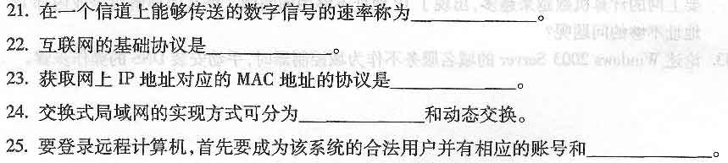
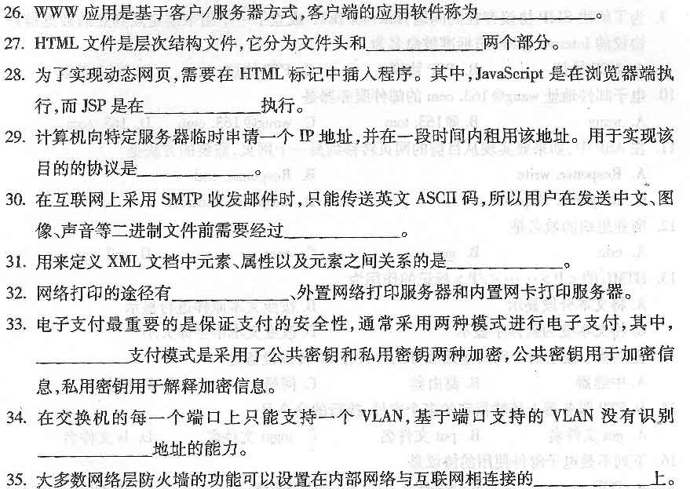
三、名词解释题(本大题共3小题。每小题5分。共15分)
36．域名解析器
37．网络体系结构[最新年份咨询qq593777558]
38．计算机安全
四、简答题（qq593777558）(本大题共3小题，每小题l0分，共30分)
39．简述虚拟局域网之间的通信方式。
40．HTTP和URL分别是什么?URL是如何构成的?
41．简述ASP提供的5个内置对象。
五、综合应用题(本大题共2小题，每小题l0分，共20分)
42．一家企业建立之初规模较小，仅申请几个合法IP地址，而随着企业的发展，企业内部需要上网的计算机数越来越多，出现了IP地址不够用的问题。那么怎样解决企业内部IP地址不够的问题呢?
43．论述Windows2003Server的域名服务不作为域控制器时，手动安装DNS的操作步骤。

